【八幡浜市のヘルプカード／表面】
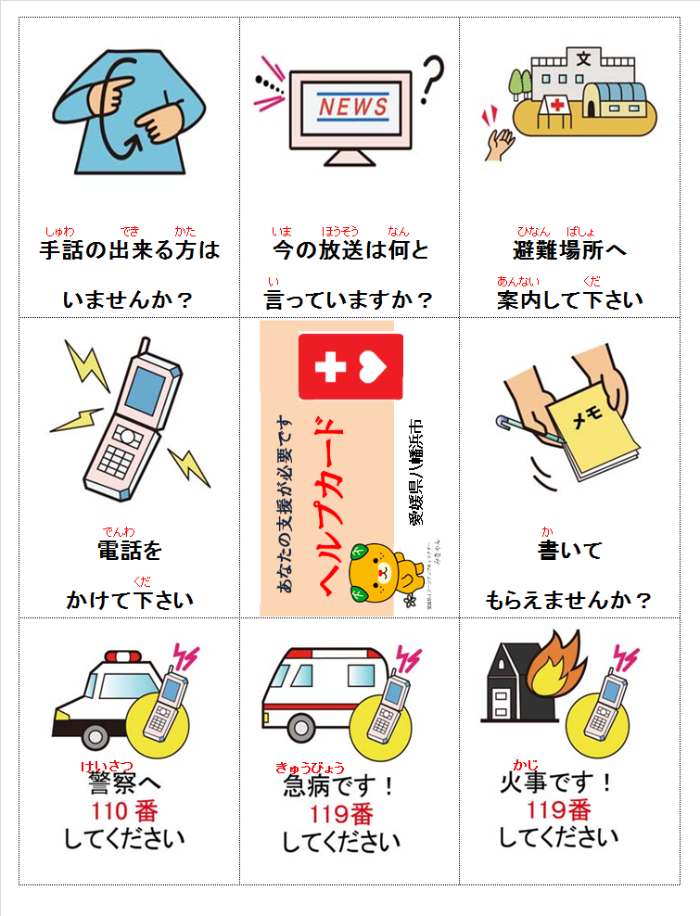

【八幡浜市のヘルプカード／裏面】

